糾正案文

被糾正機關：國立宜蘭特殊教育學校。

案 由：國立宜蘭特殊教育學校自107年10月15日起，長期違規單獨留置呂生於分組教室午休，甚有多達每週5次之情形，嗣呂生110年1月14日午休時間獨處54分鐘，校方未即時發現緊急狀況，致肇生意外死亡之校園安全事故，損及學生生命權，另該校延遲85日始向宜蘭縣政府完成兒少保護案件之社政通報，違反兒童及少年福利與權益保障法第53條第1項之規定，失去即時介入、釐清事實與調查之困難，有負家長及民眾對教育機關之信賴，均核有嚴重違失！爰依法提案糾正。

事實與理由：
據悉，國立宜蘭特殊教育學校1名患有腦性痲痺之學生呂○○（下稱呂生），於110年1月14日午休時，遭劉姓班導單獨留置於語言治療室（下稱分組教室）54分鐘，其間癲癇發作無人聞問，因而窒息喪命等情案（下稱本事件）。案經調閱教育部、國立宜蘭特殊教育學校（下稱宜蘭特教學校）、宜蘭縣政府、衛生福利部（下稱衛福部）、醫療財團法人羅許基金會羅東博愛醫院（下稱博愛醫院）、法務部、臺灣宜蘭地方檢察署（偵查終結後提供）查復之卷證資料，並於111年1月14日約談呂生之家長呂○○、陳氏○○；復於同日詢問教育部、衛福部、宜蘭縣政府、宜蘭特教學校校長柯建興、學務輔導處主任黃志欽、教師劉于潔（下稱導師劉于潔）、教師助理員張育慈、教師助理員呂○○（下稱呂姓教師助理員）暨業務主管及承辦人員 ，發現宜蘭特教學校照護呂生不周，辦理特殊教育及校園安全業務均有失當，致肇生多項違失，糾正之事實與理由如下：

宜蘭特教學校對具腦性麻痺及癲癇症病史之呂生照護不周，且未於個別化教育計畫載明或經家長同意，自107年10月15日起，長期違規單獨留置呂生於分組教室午休，甚有多達每週5次之情形，違反特殊教育法施行細則第10條之規定，並與聯合國兒童權利公約第3條第3項及相關教育法令規定之意旨不符。嗣呂生110年1月14日午休時間獨處54分鐘，校方未即時發現緊急狀況，致肇生意外死亡之校園安全事故，損及學生生命權，有負家長及民眾對教育機關之信賴，核有嚴重違失！

有關規定：

特殊教育法施行細則第9條第1項規定，本法第二十八條所稱個別化教育計畫，指運用團隊合作方式，針對身心障礙學生個別特性所訂定之特殊教育及相關服務計畫……。同法第10條規定，（第1項）前條身心障礙學生個別化教育計畫，學校應於新生及轉學生入學後一個月內訂定；其餘在學學生之個別化教育計畫，應於開學前訂定。（第2項）前項計畫，每學期應至少檢討一次。

兒童權利公約第3條第3項規定，締約國應確保負責照顧與保護兒童之機構、服務與設施符合主管機關所訂之標準，特別在安全、保健、工作人員數量與資格及有效監督等方面。

教育部組織法第2條規定，本部掌理下列事項：……六、學生事務之輔導及行政監督、學校全民國防教育、校園安全政策之規劃、輔導與行政監督，學校軍訓教官與護理教師之管理及輔導。……教育部國民及學前教育署（下稱國教署）組織法第2條規定：本署掌理下列事項：……五、高級中等以下學校與學前教育階段特殊教育事項之規劃、執行及督導。……八、高級中等以下學校與學前教育階段校園安全事項之規劃、執行及督導。……

學校訂定教師輔導與管教學生辦法注意事項第22點第1項規定，教師之一般管教措施教師基於導引學生發展之考量，衡酌學生身心狀況後，得採取下列一般管教措施：……在教學場所一隅，暫時讓學生與其他同學保持適當距離，並 以兩堂課為限。同點第2項規定，學生反映經教師判斷，或教師主動發現，有下列各款情形之一者，應調整管教方式或停止管教：（一）學生身體確有不適。……同點第3項規定，教師對學生實施第一項之管教措施後，審酌對學生發展應負之責任，得通知監護權人，並說明採取管教措施及原因。

國立宜蘭特殊教育學校教師輔導與管教學生辦法第15條第1項規定略以，教師管教學生應依學生人格特質、身心健康、家庭因素、行為動機與平時表現等，得採取下列措施：……壹拾參、在教學場所一隅，暫時讓學生與其他同學保持適當距離，並以兩堂課為限。同條第2項規定，採用前項作為時，需將過程、目的告知監護權人，徵求同意後，明載於學生個別化教育計畫（IEP）內，並隨時檢討。

國立宜蘭特殊教育學校觀察暨分組教室設置暨使用要點第3點第2款規定之行為策略：若使用觀察暨分組教室為處理學生行為問題之必要策略時，需經家長同意並簽署觀察暨分組教室使用同意書方可使用。同要點第4點第1款規定，需使用觀察暨分組教室之學生，需召開個案會議或個別化教育計畫（IEP）會議，由相關人員於會議中討論後決議並註記於個別化教育計畫（IEP）中。同要點第4點第2款規定：由導師或任課老師判斷學生是否需安置於觀察暨分組教室，當學生進入觀察暨分組教室後，請務必由導師、任課老師或教師助理員擔任觀護人員。同要點第4點第4款規定，學生在觀察暨分組教室，觀護人員必須隨時觀察學生狀況，避免意外發生，使用時間以1小時內為原則。第5點第4款規定，如有發現觀察暨分組教室門為關閉狀態但門口卻無觀護人員時，請各位老師多加留意其內之狀況，如學生未經老師允許進入或不當使用等。

查據呂生入學健康檢查紀錄卡，顯示其有「癲癇」及「腦性麻痺」病史，據該校查復多項資料，均記載呂生有癲癇病史（大發作）：

宜蘭縣身心障礙學生104學年度轉銜鑑定安置檔案、宜蘭縣員山國民小學個別化教育計畫。

宜蘭縣立員山國中106學年度個別化教育計畫。

宜蘭縣特殊教育學生心理評量報告書。

國立宜蘭特殊教育學校新生健康檢查狀況調查表。

國立宜蘭特殊教育學校學生健康檢查紀錄卡。

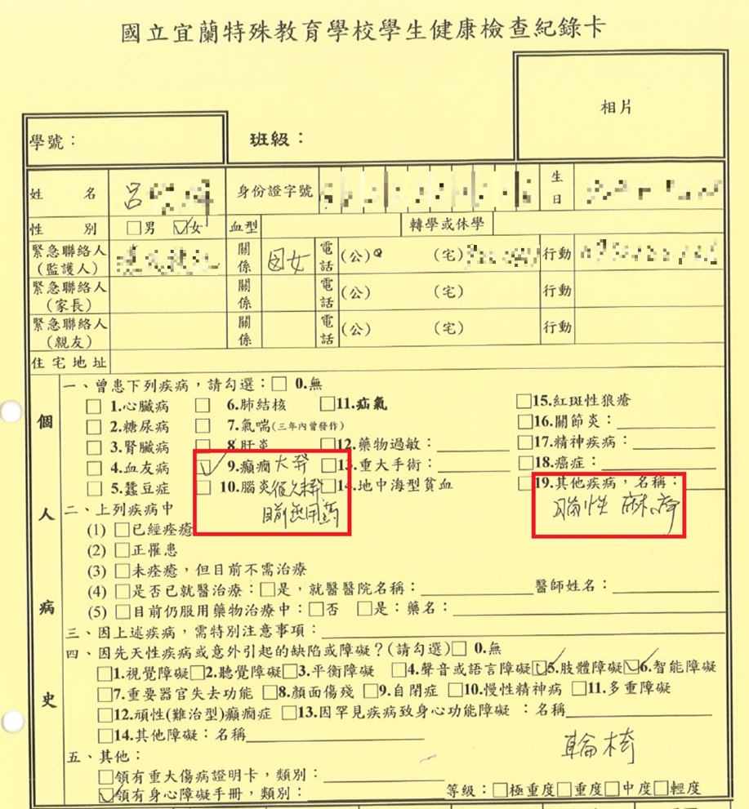
- 呂生入學健康檢查紀錄卡
資料來源：國立宜蘭特殊教育學校110年11月29日宜特學字第1100004889號函。

呂生108學年度上學期、下學期之家庭聯絡簿，均顯示家長已向導師劉于潔反映呂生有癲癇之虞：

呂生108年12月23日家庭聯絡簿家長交代事項：「……請讓她躺下來休息喔！因為我怕她癲癇……」，經導師劉于潔批示：「OK」並核章：

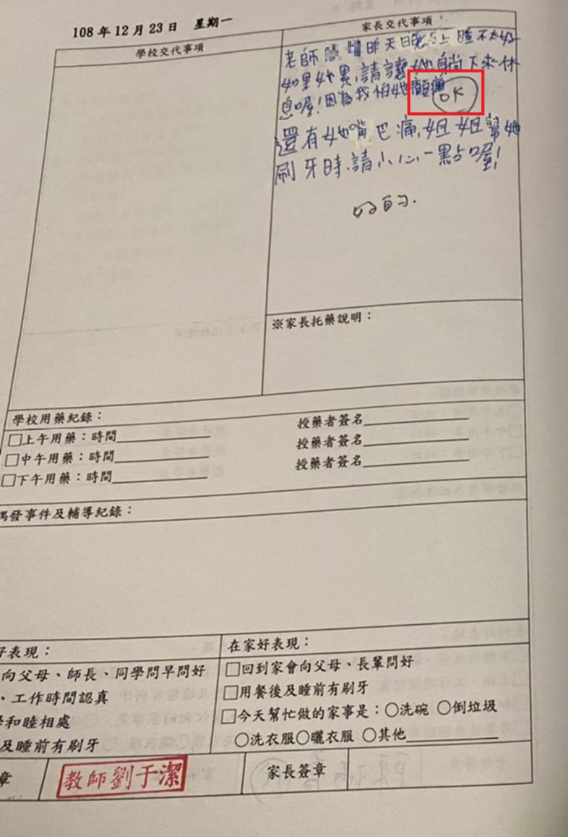
- 呂生108年12月23日家庭聯絡簿

資料來源：呂生家長之辯護人何律師111年1月14日於本院詢問時提供。

呂生109年4月15日家庭聯絡簿家長交代事項：「老師請問：呂生現在中午有躺下來休息？……因為我怕她癲癇會發作」，經導師劉于潔核章：

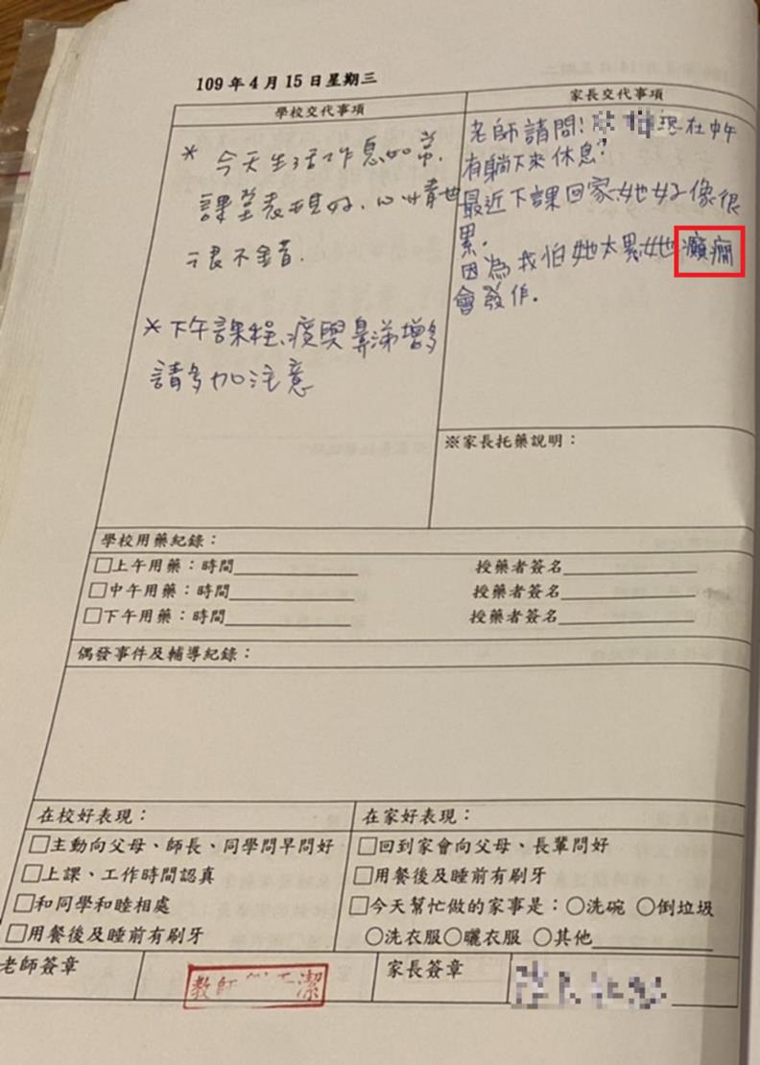
- 呂生109年4月15日家庭聯絡簿

資料來源：呂生家長之辯護人何律師111年1月14日於本院詢問時提供。

詢據宜蘭特教學校就本事件發生經過之說明，並經本院勘驗監視錄影畫面，顯示呂生於110年1月14日午休時間12時18分至13時12分獨處54分鐘，且尚非僅導師劉于潔及教師助理員張育慈知情：

本事件發生經過時點：
- 宜蘭特教學校呂生 110年1月14日午餐後處遇情形及發生事件一覽表
時點 | 事件
12：09 | 由教師助理員張育慈帶呂生從餐廳回到三樓教室前。
12：16 | 呂生進行潔牙。
12：18 | 教師助理員張育慈將呂生推到分組教室休息。
12：19 | 將分組教室門關上。
12：26 | 呂姓教師助理員開門巡視呂生狀況，當時觀察並無異狀。
13：12 | 午休結束後，教師助理員張育慈開門進分組教室，擬帶呂生回上課教室時，即發現呂生有異狀。
13：13 | 通知護理師及導師。
13：14 | 護理師到場施以CPR、許姓專任老師電話聯絡叫救護車，並由電話線上人員指導急救。
13：16 | 施予AED。
13：22 | 救護車抵達學校穿堂。
13：23 | 急救人員抵達案發現場接手急救處理。
13：23 | 導師劉于潔電話聯絡呂生家長。
13：32 | 救護車送呂生至醫院就醫離開學校。
註：呂生於110年1月19日過世，學校學輔處主任黃志欽帶領相關人員，協助喪葬事宜。
資料來源：國立宜蘭特殊教育學校110年11月29日宜特學字第1100004889號函、教育部復本院110年11月11日院台調柒字第1100832146號函之說明。

案發「分組教室」之室內、外照片及校舍平面圖：
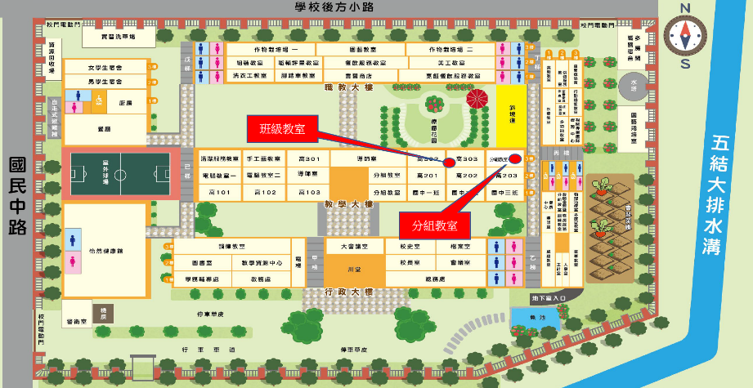
- 宜蘭特教學校校舍平面圖（標示本事件發生分組教室）
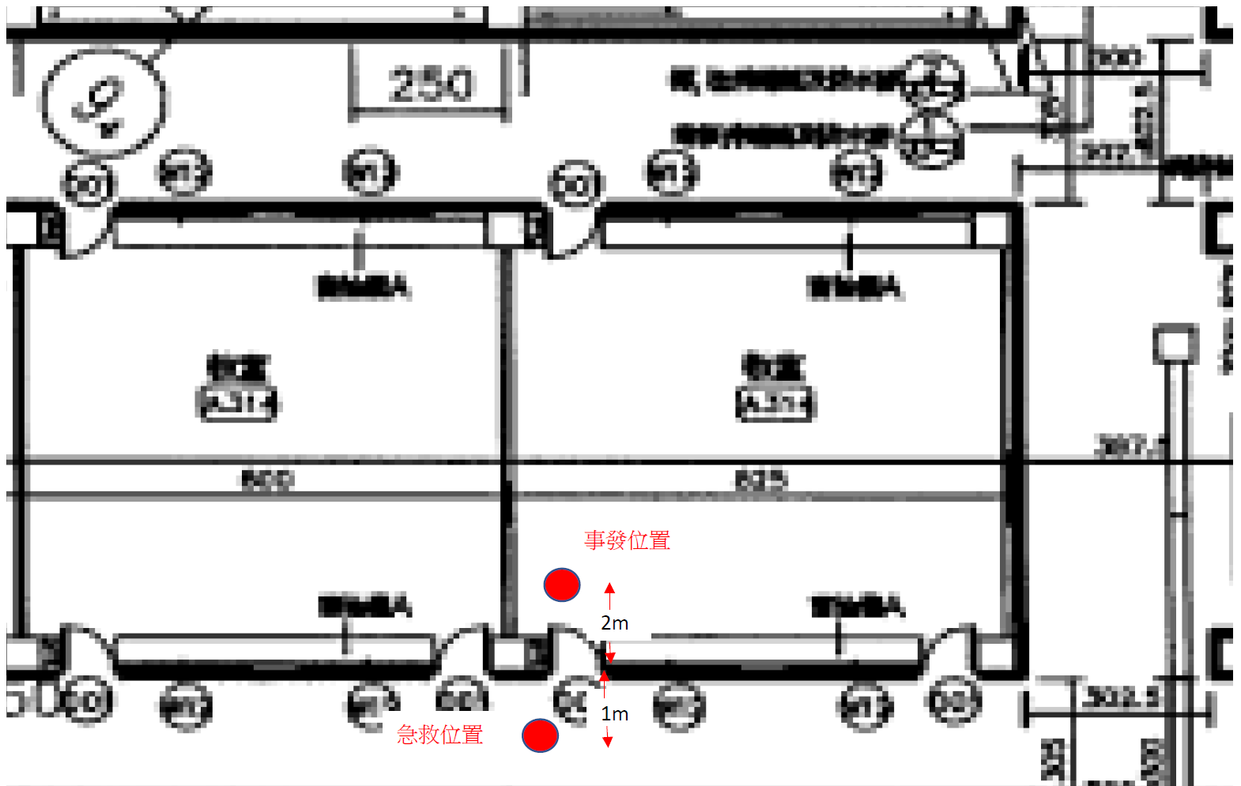
- 本事件發生及急救位置分組教室平面圖（含比例）

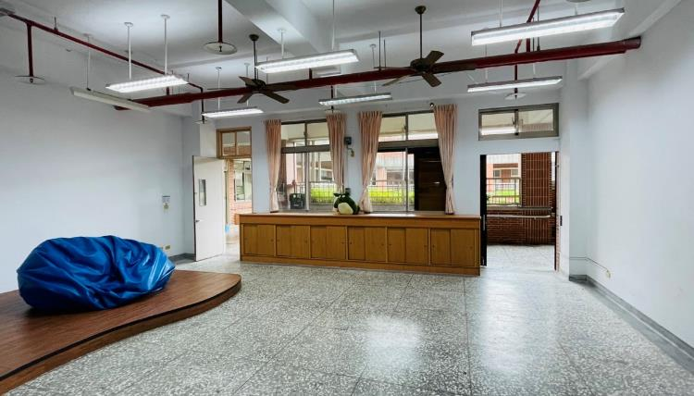
- 本事件發生分組教室內情形現場圖

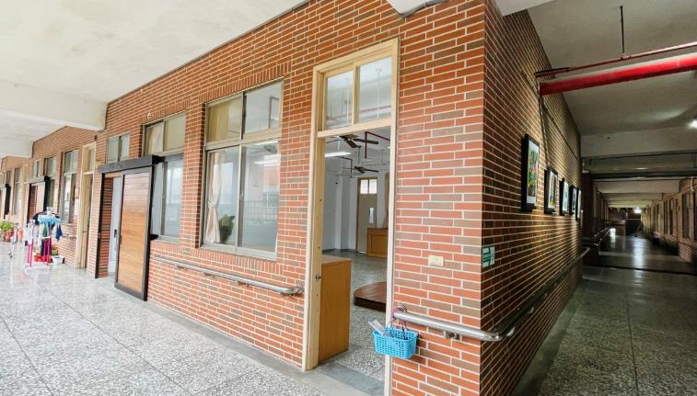
- 本事件發生分組教室外現場圖

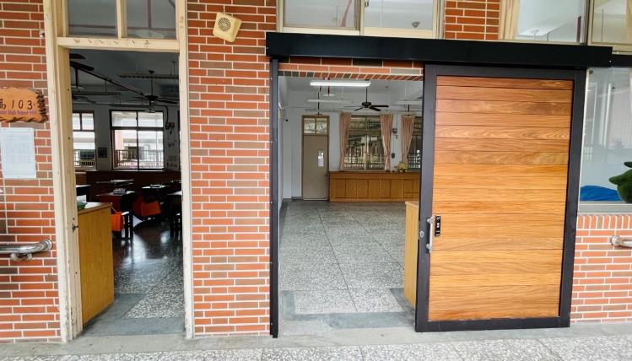
- 本事件發生分組教室外現場圖

本院勘驗監視錄影畫面發現，宜蘭特教學校教師助理員張育慈於110年1月14日12時18分40秒時，將呂生推入分組教室，並於12時19分12秒離開，導師劉于潔於呂生獨自於分組教室期間，進出303教室4次，並於教室外走廊走動，案發當日12時26分40秒時，呂姓教師助理員曾開門縫查看分組教室內情形，惟未發現異狀，嗣於13時12分25秒午休結束時，教師助理員張育慈進入分組教室後，始發現呂生異況，據此可知宜蘭特教學校獨自安置呂生於分組教室，尚非僅導師劉于潔及張姓教師助理員知情，惟近54分鐘之期間內均無該校主管或輪值人員進行教室巡堂工作：

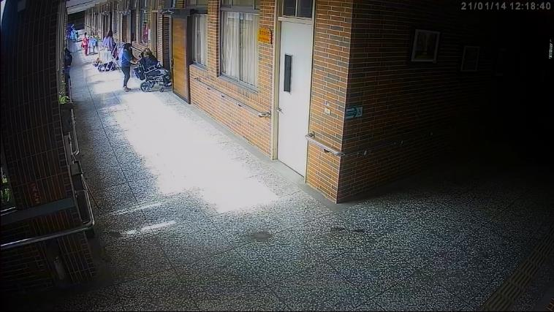
- 110年1月14日12時18分40秒教師助理員張育慈（藍色上衣者）將呂生推入分組教室

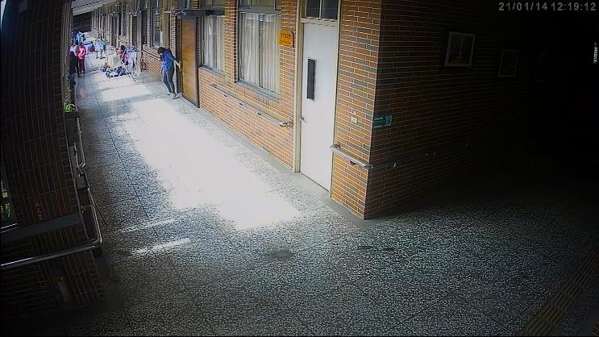
- 110年1月14日12時19分12秒教師助理員張育慈離開並關閉分組教室門（呂生獨自於分組教室內）

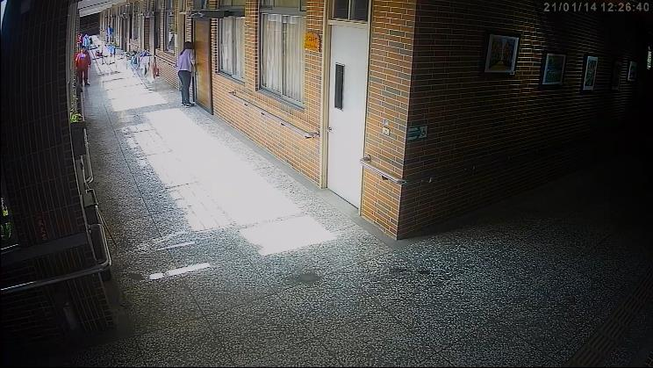
- 110年1月14日12時26分40秒呂姓教師助理員（紫色上衣者）開門縫查看分組教室內情形（呂生獨自於分組教室內）

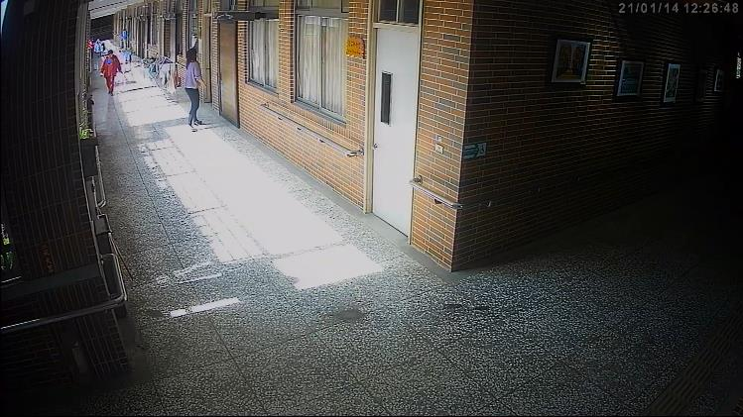
- 110年1月14日12時26分48秒呂姓教師助理員查看完畢離開（呂生獨自於分組教室內）

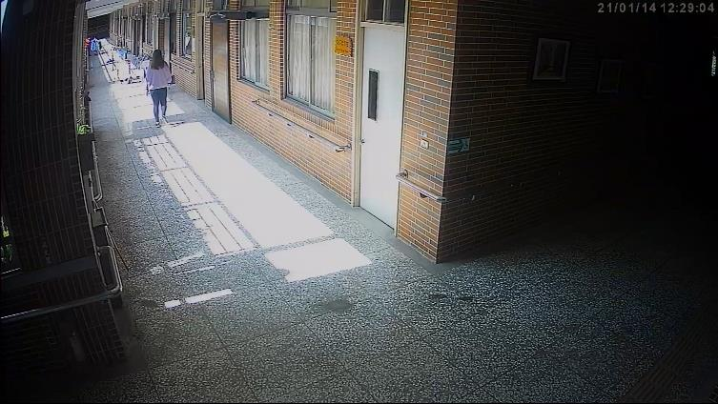
- 110年1月14日12時29分呂姓教師助理員（紫色上衣者）經過分組教室（呂生獨自於分組教室內）

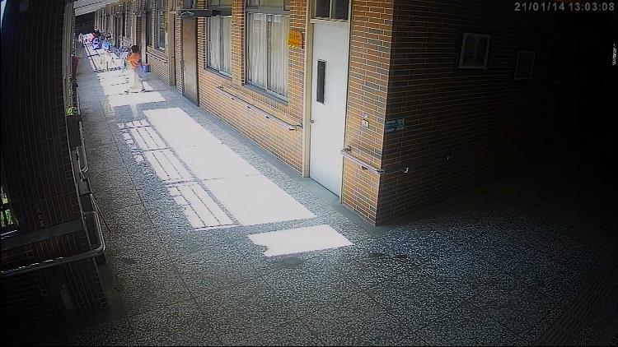
- 110年1月14日13時3分8秒導師劉于潔（橘色上衣者）第1次步出303教室（呂生獨自於分組教室內）

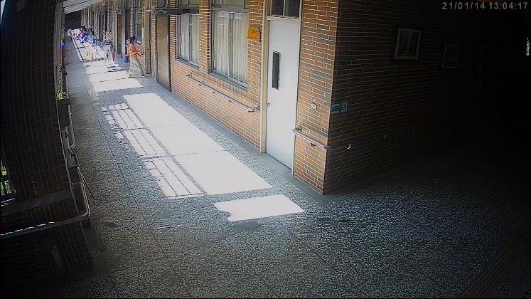
- 110年1月14日13時4分17秒導師劉于潔（橘色上衣者）第1次返回303教室（呂生獨自於分組教室內）

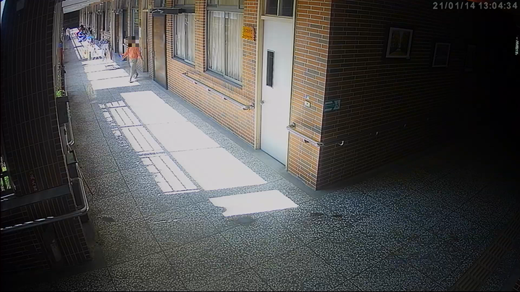
- 110年1月14日13時4分34秒導師劉于潔（橘色上衣者）第2次步出303教室（呂生獨自於分組教室內）

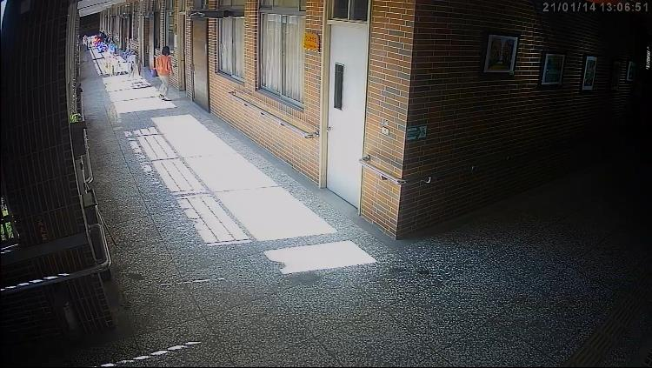
- 110年1月14日13時6分51秒導師劉于潔（橘色上衣者）第2次返回303教室（呂生獨自於分組教室內）

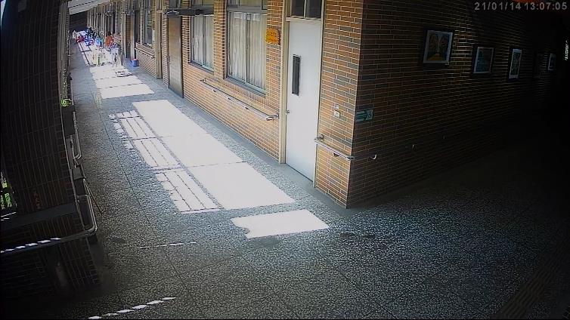
- 110年1月14日13時7分5秒導師劉于潔（橘色上衣者）第3次步出303教室（呂生獨自於分組教室內）

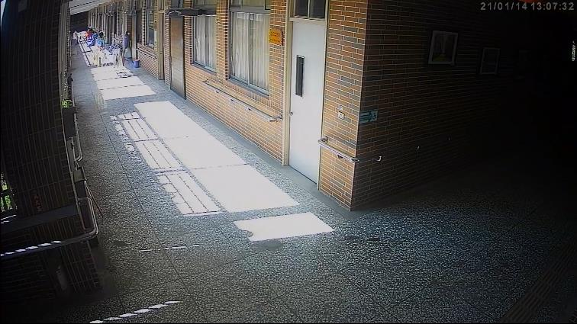
- 110年1月14日13時7分32秒導師劉于潔（橘色上衣者）第3次返回303教室（呂生獨自於分組教室內）

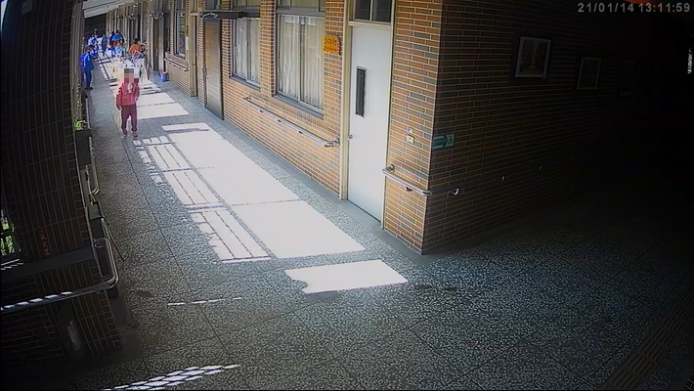
- 110年1月14日13時11分59秒導師劉于潔（橘色上衣者）第4次步出303教室（呂生獨自於分組教室內）

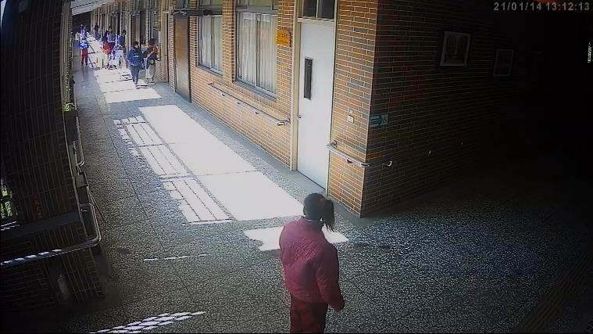
- 110年1月14日13時12分13秒導師劉于潔（橘色上衣者）第4次返回303教室，教師助理員張育慈（藍色上衣者）準備進入分組教室（呂生獨自於分組教室內）

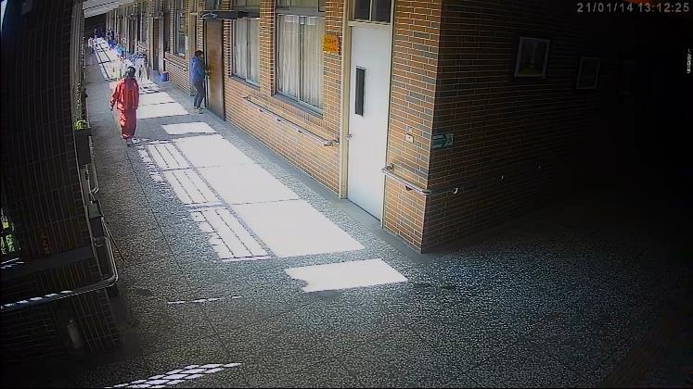
- 110年1月14日13時12分25秒教師助理員張育慈（藍色上衣者）進入分組教室（呂生獨自於分組教室內）

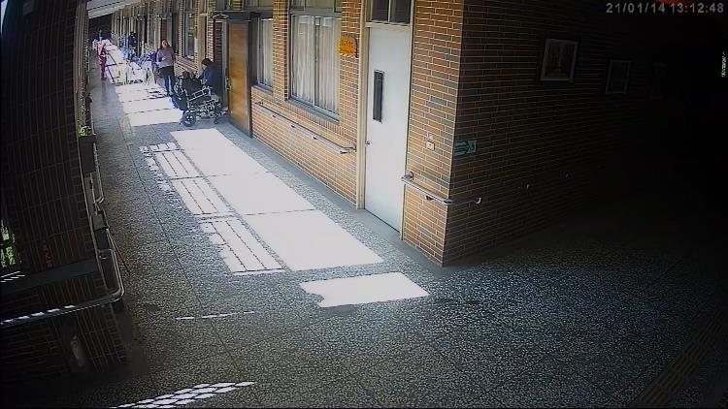
- 110年1月14日13時12分48秒教師助理員張育慈（藍色上衣者）將呂生推出分組教室

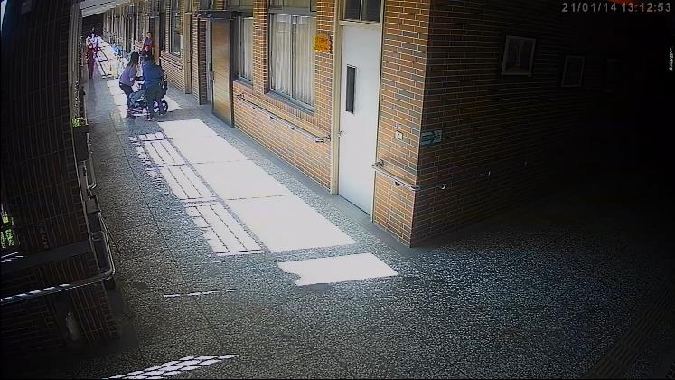
- 110年1月14日13時12分53秒教師助理員張育慈、呂姓教師助理員檢視呂生異狀

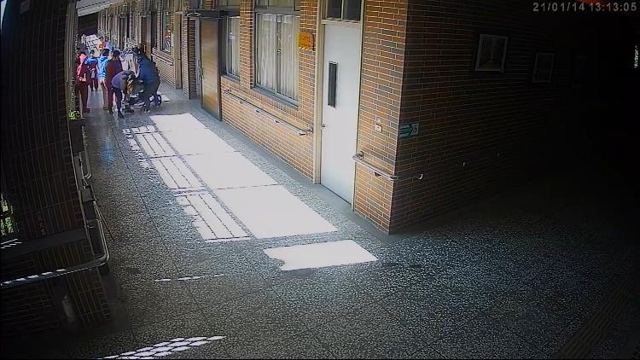
- 110年1月14日13時13分05秒教師助理員張育慈（藍色上衣者）、呂姓教師助理員（紫色上衣者）解除呂生固定裝備

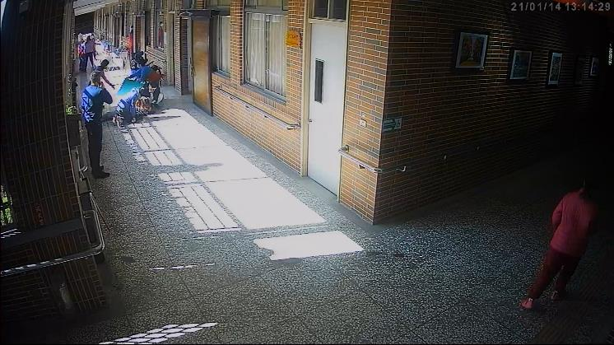
- 110年1月14日13時14分29秒導師劉于潔（橘色上衣者）對呂生實施口對口人工呼吸，許姓代理教師電話通報有關單位

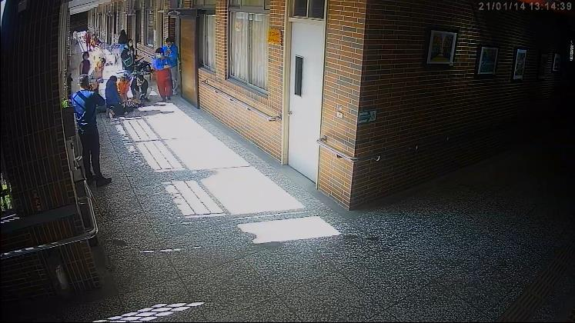
- 110年1月14日13時14分39秒導師劉于潔（橘色上衣者）對呂生實施心肺復甦術

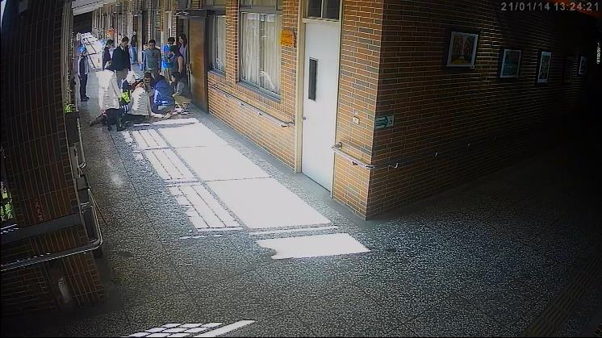
- 110年1月14日13時24分21秒宜蘭特教學校人員持續對呂生進行急救

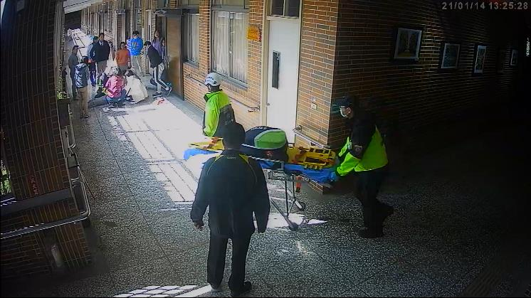
- 110年1月14日13時25分28秒宜蘭縣政府消防局人員抵達現場

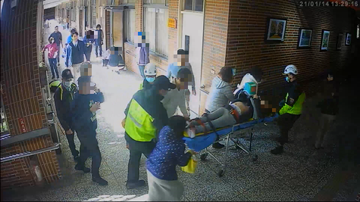
- 110年1月14日13時29分16秒宜蘭縣政府消防局人員將呂生帶離現場

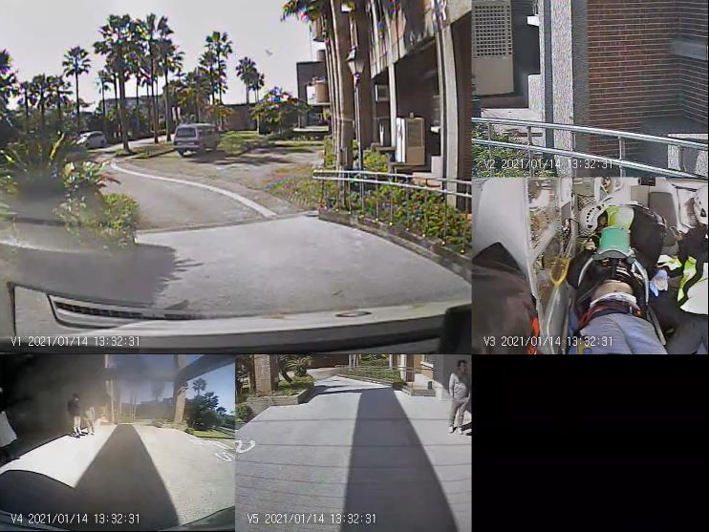
- 110年1月14日13時32分31秒（宜蘭特教學校監視器時間13時31分59秒）宜蘭縣政府消防局人員將呂生自宜蘭特教學校出發前往羅東博愛醫院

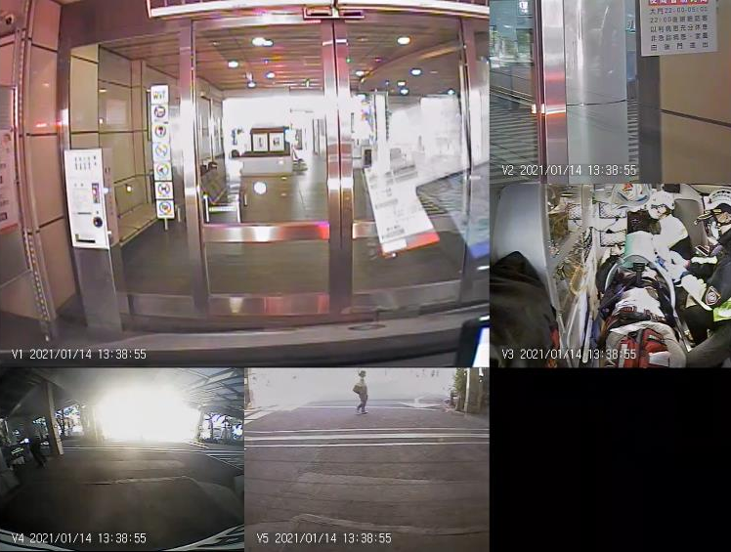
- 110年1月14日13時38分55秒宜蘭縣政府消防局人員載送呂生抵達羅東博愛醫院

宜蘭縣政府消防局110年1月14日接獲宜蘭特教學校緊急救護（OCHA）案件之執行說明：

本事件各階段處理時間：

受理時間：13時14分24秒。

派遣時間：13時15分08秒。

出勤時間：13時15分59秒。

到達現場時間：13時22分46秒。

送醫時間：13時32分18秒。

到院時間：13時39分22秒。

報案內容：上述時間本局救災救護指揮中心受理1通電話，由男性民眾手機報案稱：宜蘭特殊教育學校有1位學生目前無反應正實施CPR中，請派遣救護車前往救護。

派遣情形：救災救護指揮中心立即派遣五結消防分隊救護車（消防人員2名及1名役男）前往救護，同時於線上指導民眾實施CPR急救，報案人表示目前有護理師及老師已在現場實施CPR及AED電擊（不建議電擊），本局受理人員請現場持續施作CPR，直到救護車到達後再由救護人員接手CPR急救。

救護現場：救護人員（隊員張睿彬、隊員張思凡、役男吳至翔）到達現場後，評估患者已無呼吸及脈搏，立即給予CPR、建立呼吸道（I-GEL）、使用AED（不建議電擊），並將患者送往羅東博愛醫院。

送醫途中：評估患者仍為無呼吸及脈搏，持續給予CPR按壓（使用自動心肺復甦機LUCAS）及正壓給氧。

到達醫院：經博愛醫院檢傷站量測生命徵象，患者仍為無呼吸及脈搏，由醫院接手後續搶救。

本事件宜蘭特教學校校園事件處理會議調查小組110年2月3日、110年4月20日、111年1月10日調查報告指出，家長未明確同意將呂生單獨安置之舉措，導師劉于潔違反該校教師輔導與管教學生辦法第15條之規定，導師劉于潔單獨安置呂生期間為107學年度第1學期之期中、108學年度第1學期期初至期中、109學年度第1學期期初至事發當日，其中約於109年10月初開始讓呂生1人單獨在分組教室午休，導師無陪伴，直到事發日110年1月14日止：

宜蘭特教學校校園事件處理會議調查小組110年2月3日調查報告重點摘要：

呂生確實有獨自在語言治療室午休……導師劉于潔與家長有進行溝通，確認有該處置之必要性。

110年1月14日中午12時18分，教師助理員張育慈將呂生帶至語言治療室，12點26分呂姓教師助理員開門檢視該生無異樣，坐得好好的，直至午休結束前，並無其他人再到語言治療室。

110年1月14日13時12分午休結束，教師助理員張育慈進入語言治療室後，發現呂生身體異樣……。

110年1月14日13時14分護理師抵達現場，於13時16分給予AED急救，護理師表示2次判讀均不予電擊。

110年1月14日13時22分救護人員抵達，13時31分將呂生送醫。

據呂生轉銜資料顯示，宜蘭縣員山國小104學年度轉銜鑑定安置檔案、宜蘭縣員山國中106學年度個別化教育計畫、107學年度入校健康狀況調查表家長勾選填寫「癲癇、大發作、很少發作」，入學後無發病紀錄。

導師劉于潔與家長LINE通訊內容，家長未明確同意將呂生單獨安置之舉措。

導師劉于潔自述對呂生之癲癇症狀不清楚……當日下午在處理學務，忙到12點多，午休結束進教室，發現狀況立即做緊急處理。

教師助理員張育慈陳述，推呂生至教室後，交給導師劉于潔後離開，教師助理員張育慈認知導師劉于潔會在教室內陪呂生。

特殊教育學生與一般學生照顧上有不同之處……單獨將學生安置於不同空間會衍生許多問題……導師劉于潔單獨安置學生相對措施，只因呂生會突然發出聲音，而嚇到其他同學午休單一原因，該問題應該有更多元、更好輔導措施處理。且導師與家長的溝通不明就做單獨安置措施，能同理家長無法原諒的心情。

結論：教師有公立高級中等以下學校教師成績考核辦法第6條所定情形，學校應移送考核會或依法組成之相關委員會審議。

宜蘭特教學校校園事件處理會議調查小組110年4月20日「補充」調查報告重點摘要：

導師劉于潔使用非正式及非法定之LINE通訊軟體與呂生家長溝通，對話內容顯示呂生家長似乎沒有很認同單獨安置呂生之舉措。

嗣後各學期之個別化教育計畫會議紀錄中，有關呂生之情緒行為處理方式，僅在108年1月10日……記載「請同學協助推輪椅帶呂生環繞校園以轉移注意力」外，其他各學期個別化教育計畫，均填寫呂生無情緒行為問題，亦未將呂生隔離在語言治療室休息部分討論或記載。

張教師助理員推呂生至語言教室後，交給導師劉于潔後離開，教師助理員張育慈認知導師劉于潔都會在語言教室內陪呂生，導師劉于潔表示當天張教師助理員並無向其表示有將呂生推到語言教室，張姓教師助理員表示有交接……自影片重行檢視，僅能看出該2人似有對話，然無從得知對話內容。

導師劉于潔有違反該校教師輔導與管教學生辦法第15條之規定。

結論：教師有公立高級中等以下學校教師成績考核辦法第6條所定情形，學校應移送考核會或依法組成之相關委員會審議。

宜蘭特教學校校園事件處理會議調查小組111年1月10日調查報告重點摘要：導師劉于潔單獨安置呂生期間為107學年度第1學期之期中、108學年度第1學期期初至期中、109學年度第1學期期初至事發當日，其中約於109年10月初開始讓呂生1人單獨在分組教室午休，導師無陪伴，直到事發日110年1月14日止。

查據呂生入學後各學期之個別化教育計畫及家庭聯絡簿，均未見家長同意劉于潔老師將呂生單獨安置於分組教室之有關紀錄：

該校107年10月15日即有安置呂生於分組教室午休之情形，惟查呂生107學年度第1學期之個別化教育計畫（IEP）會議紀錄、109學年度第1學期聯絡簿，尚無相關記載。

查呂生107學年度第2學期後之個別化教育計畫（IEP）會議紀錄，均顯示呂生無情緒行為問題，惟仍單獨安置呂生於分組教室午休。

查呂生108年1月10日個別化教育計畫（IEP）會議紀錄，欄位勾選呂生有情緒行為問題，惟未見「心理輔導」之需求評估或執行成效。

查據導師劉于潔與呂生家長以Line通訊軟體傳訊息之對話內容，因呂生午休時會發出聲響致干擾到其他同學午睡，故劉師將呂生推到隔壁無人教室，顯示宜蘭特教學校107年10月15日即有安置呂生於分組教室午休之情形（向家長說明由劉師在旁陪伴，並依學生情形做調整），而本事件呂生於未受觀護情況下安置於分組教室，顯與導師劉于潔於調查小組「都是我陪她在裡面」之陳述不符：

107年10月17日對話紀錄：

劉師：「同學直接反應希望呂生午休不要在教室，所以我禮拜一（推算為107年10月15日）開始把呂生推到隔壁無人教室，我單獨去陪呂生，也溝通好連續3天安靜不吵鬧，就回班上休息。」

107年10月18日對話紀錄：

劉師：「呂生從開學到現在，上課跟午休吵的情況都有在進步……。我們到現在仍不斷的在調整方式，讓她去隔壁教室休息只是短暫的，跟她說好連續3天都安靜就回班上休息，且怕她孤單我都有在旁陪伴。……」。

本事件110年1月18日事件調查小組調查逐字稿摘要：

導師劉于潔：對，距離，在教室聲音就會比較小。同學們最後比較不會受干擾，進行午睡。

莊委員：這個部分，大概是，你說？

導師劉于潔：在一年級上學期的時候。

莊委員：就開始執行。

導師劉于潔：對，都是我陪，都是我陪她在裡面，我請當時的專任老師，因為他剛好都會在我們班睡覺，所以我就請他在我們班看一下其他孩子，然後我去隔壁陪她。

另宜蘭特教學校說明，依據108、109學年度之個別化教育計畫等相關紀錄，並未顯示有再度將呂生單獨安置分組教室之處置。

宜蘭特教學校就本事件之說明，顯示導師劉于潔將呂生推到隔壁教室休息之安排，違反相關規定：

該校並未接獲劉師之相關申請，劉師亦未於每2週召開之導師會報班級事務報告中提出本案之處置措施，校方並不知悉劉師將呂生單獨安置。

導師劉于潔將呂生單獨安置於不同教室，未做好交接，導致憾事，在照護學生細膩度上，有不足之處，未能善盡導師照顧學生和留意學生安全之工作職責，造成學生身心傷害，確有違失之處，該校業依公立高級中等以下學校教師成績考核辦法第6條第1項第4款第3目規定，核予「記過一次」處分。

教師助理員張育慈依本校教師助理員及住宿生管理員工作績效考核要點，核予「申誡2次」處分。

該校教師輔導與管教學生辦法第15條第1項教師管教學生應依學生人格特質、身心健康、家庭因素、行為動機與平時表現等，得採取下列措施之第13點規定：在教學場所一隅，暫時讓學生與其他同學保持適當距離，並以2堂課為限。同條第2項採用前項作為時，需將過程、目的告知監護權人，徵求同意後，明載於學生個別化教育計畫（IEP）內，並隨時檢討。同條第3項學生反映經教師判斷，或教師發現，學生身體確有不適，或確有上廁所、生理日等生理需求時，應調整管教方式及停止輔導與矯正。

經檢視呂生個別化教育計畫會議紀錄，針對呂生的無法配合午休之行為，導師劉于潔的舉措，將呂生推到隔壁教室休息，僅在107年10月17日使用LINE非正式及法定的對話方式與家長溝通，對話內容顯示家長似乎亦沒有很認同該舉措，且於之後各學期之個別化教育計畫會議紀錄中，有關呂生之情緒行為處理方式，僅在108年1月10日，即107學年度第1學期末暨第2學期期初個別化教育計畫會議中記載「請同學協助推輪椅帶她環繞校園以轉移注意力」外，其他各學期之個別化教育計畫，針對呂生之情緒行為均填寫無情緒行為問題，也未針對將呂生安置在隔壁教室休息部分，在個別化教育計畫會議中做討論及記載。故針對劉師之舉措確實有違反相關規定。

教育部說明，107年10月17日事件（老師及同學反應呂生不能在教室午休）為本案事件重點緣由，未妥善處理以致發生本案憾事……。另家長反映呂生骨折及其他受傷害等情，足徵宜蘭特教學校對具腦性麻痺及癲癇症病史之呂生照護不周，經本院勘驗導師劉于潔與呂生家長之通訊軟體對話紀錄，有關事件臚列如下：

107年10月9日左腳矯正鞋損壞。

107年10月17日老師及同學反應呂生不能在教室午休。

107年12月18日尿布常破掉、流感傳染。

108年4月10日教師提醒輪椅頭靠泡棉裂痕。

109年1月2日手背腫脹骨折。

109年9月1日輪椅綁帶太緊。

109年9月1日呂生肩帶拉太緊，回家會哭。

109年9月15日至16日大腿內側擦傷。

109年12月22日家長反映呂生每件背心均破裂。

教育部就本事件之說明，亦認為導師劉于潔將呂生推到隔壁教室休息之安排，違反宜蘭特教學校相關規定：

呂生於107學年度入學宜蘭特教學校高職部一年級時，新生健康狀況調查表內家長有勾選填寫「癲癇、大發作、很少發作」，惟呂生入學後並無發病紀錄。

劉師為了讓班上其他同學可以安穩午休，表示曾與家長有進行溝通，自107年10月起獨立安置呂生於分組教室午休。

據國立宜蘭特教學校表示，107學年度第1學期學生輔導與家長會談記錄表，劉師係與教師以Line通訊軟體溝通，將呂生獨自安置於隔壁分組教室內，並向家長說明，會由劉師在旁陪伴，並依學生情形做調整。

綜上，劉師將呂生獨自安置應屬管教措施，惟劉師未依據該校「教師輔導與管教學生辦法」、「導師工作要項」等相關規定將上開安置措施記載於個別化教學計畫，亦無於導師會報等相關會議上提出，有違背該校相關規定之情事。

本院111年1月14日詢據呂生家長表示，曾向導師劉于潔反映呂生有癲癇病史，不能單獨休息，導師劉于潔說明會讓呂生在無人教室休息3天並會在旁陪伴，另宜蘭特教學校對本事件之善後處理未盡周全：

於110年3月10日偵查庭時，自檢察官口中得知確認呂生長期遭單獨安置於分組教室。

呂生1年級時回家即有表示老師不讓她進教室午休，母親有在聯絡簿反映，老師說呂生不睡覺，母親表示呂生無午睡習慣，一週後呂生回家就哭了，表示老師讓她一個人隔壁教室休息，母親有到校詢問老師情況，老師說班上有一位同學不讓他進教室休息。家長反映呂生有癲癇，不能一個人休息。惟導師劉于潔說明會讓呂生在無人教室休息3天，怕呂生無聊會在旁邊陪他。家長表示如果劉老師堅持要在無人教室，一定要有人陪，後來才知道呂生1年級整年（2學期）都不能進教室午休。

宜蘭特教學校表示呂生1年級跟2年級的聯絡簿不見，內有記載癲癇病史，不能獨處，學校不還我們聯絡簿，表示不見了。

家長曾反映呂生有癲癇，不能1個人在教室，導師劉于潔承諾會在分組教室陪伴呂生，但她說謊，事發當時並未在場陪伴呂生。

許多資料均顯示呂生有癲癇病史，員山國小、員山國中轉銜資料、健康紀錄均有記載，但學校人員很誇張，都沒有人有警覺，連家長親口反映均未受重視。

教師助理員張育慈1年級開學前家訪時，家長有反映呂生有癲癇病史，但是事後查看紀錄卻沒有記載。

110年1月15日上午8時許，家長到學校要查看監視器畫面，劉于潔老師說3年級有陪呂生，但沒說陪幾天，後來就沒有陪呂生，劉于潔老師表示因為在隔壁303教室聽的到叫聲，所以能夠確認呂生安全。

錄影畫面第8分鐘（約12時26分），呂姓教師助理員有開門縫查看呂生情況，呂姓教師助理員在偵查庭表示，當時呂生背對她身體已扭曲，頭有歪斜。

導師劉于潔向教育部國教署說明案情時，刻意省略與家長通訊關鍵用字，表示家長同意渠將呂生安置於分組教室。

呂生是多重障礙者，受到很多殘忍的待遇。

劉于潔向檢察官表示她均無責任，不需要負責，我女兒白死了。

劉于潔老師可惡……劉老師表示呂生可能被痰噎到，劉師表示學生集體照顧，沒有說呂生被關在隔壁，我問說是真的嗎？劉師仍然在說謊。

沒有同意劉師安置呂生於分組教室，劉師說謊。

學校讓呂生關在分組教室2年半，難道學校高層都不知道嗎？走廊大家都可以經過，大家都知道呂生被關在裡面。

呂生110年1月19日拔管時，劉于潔有到殯儀館，到告別式前都沒有致意，迄告別式當天學校派車前來，到開庭前都沒有致意，開庭時都跟仇人一樣沒有講話。

校長跟主任近日要去看呂生，1年期間不聞不問，現在才要來看，所以我拒絕。告別式後也沒有到家裡，無法接受臨時到訪。

本院111年1月14日詢問宜蘭特教學校主管及教育人員關此重點：

校長柯建興坦承110年1月14日事發後始知呂生曾長期遭單獨留置於分組教室多次，導師劉于潔亦坦認未明確將單獨安置呂生之作為記載於個別化教育計畫：

「（問：校長在110年1月14日事發前你完全不知道呂生有這種處遇？）校長柯建興答：是，完全不知道。」、「（問：你知道呂生被單獨留在分組教室嗎？）校長柯建興答：很遺憾，我是事發後才知道這些作為，我……已自請國教署處分」、「（問：員山國小、員山國中轉銜資料均顯示呂生有癲癇病史，校長知情嗎？）校長柯建興答：相關資料有顯示癲癇病史，不管有沒有癲癇均不能單獨安置。」、「（問：柯校長是否至事發當天始知悉呂生長期遭獨自安置？）校長柯建興答：教師懲處以此方向做處理。」

「（問：劉老師未明確將單獨安置呂生之作為寫在個別化教育計畫或書面資料，是否正確？）導師劉于潔答：是。」

導師劉于潔於本院詢問時辯稱其不知呂生有癲癇病史，經本院勘驗呂生108年12月23日、109年4月15日家庭聯絡簿（如圖2、圖3），足證劉師之陳述與事實不符，洵屬卸飾之辭，委無可採：「（問：妳知道她過去有癲癇紀錄嗎？）導師劉于潔答：不知道。」、「（問：不是有跟國中老師聯絡嗎？）導師劉于潔答：國中老師並沒有跟我講，國中端老師並沒有講癲癇症狀，也沒有長期服藥。」、「（問：劉老師都沒看資料嗎？）導師劉于潔答：我不知道校護有此資料的存在。」、「（問：請劉老師誠實回答。妳曾找呂生國中老師，難道不用看個別化教育計畫內容嗎？家長曾反映呂生有癲癇病史。）導師劉于潔答：我聯絡國中老師是想要了解與家長互動情形，他並沒有提到呂生有癲癇病史。」、「（問：你未看呂生個別化教育計畫內容？）導師劉于潔答：小學教育部轉銜填報資料並沒有登錄有癲癇病史，我以學生能力的為主，我真的不知道她有癲癇。」

教師助理員張育慈坦承1至3年級均有將呂生推入分組教室，每週頻率為「5次」，另表示事發當日有將呂生交接給許姓代理教師，惟張員無法對其交接經過提出佐證，且照護呂生非許姓代理教師之職責：

「（問：請問張育慈教師助理員，事發當天是您推呂生進教室？）教師助理員張育慈答：是。」、「（問：您照顧呂生多久了？）教師助理員張育慈答：3年。」、「（問：您推她進入教室多少次？）教師助理員張育慈答：不確定，1至3年級都有。」、「（問：妳一週推呂生進分組教室幾次？）教師助理員張育慈答：5次。」、「（問：都讓她單獨在裡面嗎？）教師助理員張育慈答：不是，老師會進去陪她。」、「（問：110年1月14日沒有人陪她？過去的每一天偶爾陪著她嗎？如何決定？）教師助理員張育慈答：經過老師同意，推過去，等到老師交接好我才離開。」、「（問：當天為何沒有交接？）教師助理員張育慈答：那天有跟許姓代理教師交接。」、「（問：為何妳們推她到分組教室？）教師助理員張育慈答：因為呂生會影響其他同學睡覺。」、「（問：交接流程？都是口頭交接？）教師助理員張育慈答：對，我都等老師來才離開，當天隔壁教室有老師在。」、「（問：許姓代理教師說沒有。許老師有沒有離開303教室到分組教室？）教師助理員張育慈答：沒有。」

「（問：為何交接給許姓代理教師？）許姓代理教師答：我當天沒有接到指示，依照學校歷來慣習及社會倫常認知，不宜由男性教師單獨照顧女性學生，此恐有性騷擾及性侵害之疑慮；我當天僅有收到劉于潔拜託協助照顧另外2位男學生；我是109年才到宜蘭特教學校任職，我只做好代理專任教師職責，學校有交代的事我才做。」

呂姓教師助理員知悉呂生於分組教室午休，惟其係302班教師助理員，非照顧303班呂生之責任人員：「（問：呂教師助理員工作內容？要照顧呂生嗎？）呂姓教師助理員答：我是302班教師助理員，通常在外面洗手臺協助學生，我有聽到分組教室內有人在講話，擔心她輪椅有移位，她情緒激昂時會從輪椅滑動，擔心她太興奮從輪椅滑落。」、「（問：所以您知道呂生在中午時會被推到分組教室？）呂姓教師助理員答：我不是很了解。」、「（問：妳知不知道呂生在分組教室。）呂姓教師助理員答：知道。」

呂姓教師助理員及許姓代理教師對事發經過及照護學生分工情形之說明：

呂姓教師助理員之說明：

事發當日12時26分時，分組教室內一如往常，見到呂生在輪椅上午休沒有異狀。

呂生背對門口，僅能看見微側面，無異狀，因僅觀察數秒，另有學生須如廁看照，無法判斷當時狀態及健康情形。

有聽到分組教室內傳出說話聲，但聽不清楚，因擔心呂生自輪椅滑落，才開門查看。

未受學校或劉姓導師指示協助照護呂生。

本人非呂生班級教師助理員，偶有看見呂生被推進分組教室內午休。

已盡職責協助自己班級的學生，秉持互助精神，開門查看呂生是否移位，係出於自發性、好意的關心。

演變為被告之身分，深感委屈及無奈。

許姓代理教師之說明：

事發當日劉師口頭請託協助照看2位男性學生許生及李生，惟未包含本事件身故之呂生。

午間至13時13分前均在303教室照看2位學生。

13時13分聽見大聲呼叫，立即電話撥打119通報。

未受學校或劉姓導師指示協助照護呂生。

依社會倫常認知不宜由男性教師單獨照看女學生，恐有性騷擾或性侵害之疑慮。

臺灣宜蘭地方檢察署就本事件之偵辦情形：

該署檢察官於110年1月19日下午5時許進行死者呂○○之相驗，家屬表明對宜蘭特教學校導師劉于潔及呂姓教師助理員、教師助理員張育慈3人提出過失致死告訴。

該署110年2月2日分為110年度偵字第1187號過失致死案件，由檢察官偵辦中，尚未結案，依偵查不公開作業辦法第2條規定，礙難提供相關卷證。

綜上，宜蘭特教學校對具腦性麻痺及癲癇症病史之呂生照護不周，且未於個別化教育計畫載明或經家長同意，自107年10月15日起，長期違規單獨留置呂生於分組教室午休，甚有多達每週5次之情形，違反特殊教育法施行細則第10條之規定，並與聯合國兒童權利公約第3條第3項及相關教育法令規定之意旨不符。嗣呂生110年1月14日午休時間獨處54分鐘，校方未即時發現緊急狀況，致肇生意外死亡之校園安全事故，損及學生生命權，有負家長及民眾對教育機關之信賴，核有嚴重違失！

本事件110年1月14日發生後，宜蘭特教學校遲滯85日於同年4月9日始向宜蘭縣政府完成兒少保護案件通報，違反兒童及少年福利與權益保障法第53條第1項之規定，期間內校長柯建興曾多次向教育部國教署科長王勛民、組長蔡志明聯繫回報，教育部國教署亦未即時察覺漏未進行社政通報情形，未善盡督導責任，核有違失：

兒童及少年福利與權益保障法（下稱兒少法）第53條第1項規定，醫事人員、社會工作人員、教育人員、保育人員、教保服務人員、警察、司法人員、移民業務人員、戶政人員、村（里）幹事及其他執行兒童及少年福利業務人員，於執行業務時知悉兒童及少年有下列情形之一者，應立即向直轄市、縣（市）主管機關通報，至遲不得超過二十四小時……六、遭受其他傷害之情形。同條第3項規定，直轄市、縣（市）主管機關於知悉或接獲通報前二項案件時，應立即進行分級分類處理，至遲不得超過二十四小時。同條第4項規定，直轄市、縣（市）主管機關受理第一項各款案件後，應提出調查報告。同法第100條規定，醫事人員、社會工作人員、教育人員、保育人員、教保服務人員、警察、司法人員、移民業務人員、戶政人員、村（里）幹事或其他執行兒童及少年福利業務人員，違反第五十三條第一項通報規定而無正當理由者，處新臺幣六千元以上六萬元以下罰鍰。

本事件宜蘭特教學校時隔85日於110年4月9日通報宜蘭縣政府，違反兒少法第53條第1項24小時內應通報之規定：

通報情形：

受理時間：110年4月9日中午12時整。

通報時間：110年4月9日下午3時3分。

通報人：

通報單位：教育。

通報人員身分：社政/社工人員。

通報縣市：宜蘭縣。

單位名稱：國立宜蘭特殊教育學校。

姓名職稱：簡秋蘭社會工作師。

詢據教育部說明：「宜蘭特教學校至110年4月9日方通報宜蘭縣政府社政單位，有延遲通報之情事」。

詢據宜蘭特教學校說明：「事件因進入司法程序，針對社政通報亦責成學校社會工作師應加強瞭解相關規定，避免延遲通報之情形」。

衛福部復稱，本事件發生時間係110年1月14日，宜蘭特教學校遲至110年4月9日始認導師劉于潔疑似違反兒少法第51條規定，並進行兒少保護通報，顯與兒少法第53條第1項規定有違。相關教育人員為何於事件發生當下，並未認為劉姓導師獨留需要特別看護之呂姓特教生涉違反兒少法第51條規定，而未依兒少法第53條第1項完成通報，值得進一步探究原因，倘該校教育人員於事發當下即察覺並完成通報，將有助於社政主管機關立即介入與釐清案情，以落實兒少法第53條及時協助兒少之立法精神。

本事件110年1月14日發生後迄至同年4月9日宜蘭特教學校始完成兒少保護案件通報，期間內校長柯建興多次向教育部主管人員聯繫回報，亦未即時察覺漏未進行兒少保護案件之社政通報，足證教育部督導未盡周全，所屬特殊教育學校危機處理能力仍有待強化。宜蘭特教學校就本事件之通報情形如下：

110年1月14日下午1點23分由導師劉于潔電話聯絡家長。家長先後抵達羅東博愛醫院。

110年1月14日下午2時28分完成第1次校安通報，後續於110年1月15、18、19、25日、2月3、6日、3月10、19日進行續報。

110年1月14日下午約1點30分，校長電聯國教署原特組蔡組長未接通，轉發訊息報告初步狀況。

110年1月14日下午約1點33分，校長電聯國教署原特組王科長未接通，轉發訊息報告初步狀況。

110年1月15日向原特組王科長續報最新狀況。

110年1月19日向原特組王科長續報學生過世及處理狀況。

110年3月19日向原特組蔡組長及王勛民科長報告媒體關注本事件，並回傳新聞稿及事件一覽表供參。

本事件教育部國民及學前教育署於110年3月22到校訪視後，於110年4月9日上午電話通知校方，本事件有疑似違反兒少法第51條：「父母、監護人或其他實際照顧兒童及少年之人，不得使兒童或需要特別看護之兒童及少年獨處或由不適當之人代為照顧」之規定，故於110年4月9日下午3時3分，進行兒少保護案件通報。

校安及兒少保護通報均依法定流程執行，另該校訂有校園緊急傷病處理實施要點及緊急救護就醫流程，均明訂責任分工及救護流程。

兒少法主管機關衛福部復稱，宜蘭特教學校通報時點顯與兒少法第53條第1項規定有違，失去即時介入與釐清事實的機會，造成調查上的困難：

兒少法第53條第1項所列舉6款立法意旨，係考量兒少自為或遭受他人所為之行為，有可能造成兒少身心、健康或發展上的傷害，基於兒少的脆弱性，故賦予有照顧兒少義務、與兒少較常互動的專業人員通報責任，並於知悉後24小時內立即通報，以利直轄市、縣(市)主管機關即時介入處理，俾保護兒少的安全。

依據兒少法第53條第1項規定，宜蘭特教學校倘認本案導師劉于潔將呂姓特教生安排於語言治療室獨自午休，涉有違反兒少法第51條規定，即「父母、監護人或其他實際照顧兒童及少年之人，不得使六歲以下兒童或需要特別看護之兒童及少年獨處或由不適當之人代為照顧」，或有第53條第1項其他各款情事，該校知悉本案之教育人員應於24小時內通報直轄市、縣(市)主管機關，即宜蘭縣政府(社會處)。

然經向宜蘭縣政府調卷查明，本案發生時間係110年1月14日，宜蘭特教學校遲至110年4月9日始認導師劉于潔疑似違反兒少法第51條規定，並進行兒少保護通報，顯與兒少法第53條第1項規定有違，雖宜蘭縣政府後續仍依兒少法第53條規定受理及調查，然實際上失去即時介入與釐清事實的機會，造成調查上的困難。

本事件發生時間為110年1月14日，然學校至同年4月9日才通報，宜蘭縣政府受理通報後，僅能就事後校方及家長說法來進行評估，依該府所蒐集之資訊，據校方表示該生自高一開始即獨自於語言治療室進行午休，事前並不知該生有癲癇病史，爰老師認為將該生單獨留在語言治療室午休並無危險性，惟社工評估案主乘坐輪椅需要協助，依兒少法第51條規定，需要特別看護之兒少不得獨處或由不適當之人代為照顧，爰認為導師劉于潔涉有違反兒少法第51條規定；因案父母已對導師劉于潔及教學助理員提告過失致死罪，並進入司法調查階段，該府基於刑罰優先於行政罰之原則，倘經司法調查結果為行政罰法第32條第2項不起訴處分、緩起訴處分確定或為無罪、免訴、不受理、不付審理、不付保護處分、免刑、緩刑、撤銷緩刑之裁判確定，該府將再就相關事實與證據另為評估是否予以行政裁罰。

經檢視教育部及宜蘭縣政府提供資料，基於身心障礙者權利公約第14條規定，該校安置學生於分組教室單獨午休時，應注意該教室是否為安全且開放之空間，以避免有剝奪學生人身自由及安全之禁閉行為。

依據教育部及宜蘭縣政府提供資料顯示，導師因故將呂姓學生於午休時間安排至分組教室，而教師助理員未與專任教師及導師明確交接看顧呂姓學生之責，此為學校對於導師、專任教師及教師助理員午休看顧學生之權責不清，亦無監督落實機制，是否符合兒童權利公約第3條規定，容有可議之處。

經本院詢問宜蘭縣政府有關說明，顯示該府對本院調查案件之查復草率不切實而悖謬，與兒少法主管機關衛福部對事實之認定與見解相互矛盾，容有掩飾隱瞞不為詳實之答復之虞，妨礙本院監察職權之行使。宜蘭縣政府就本院詢問之書面說明要以：

該府應受理宜蘭特教學校之通報，分為兒少保護通報及校安通報……。本事件110年1月14日發生後，首次通報該府日期為110年4月9日。

宜蘭特教學校知悉導師劉于潔有違反兒少法第51條規定之情事後，於24小時內進行通報，遂該府未對宜蘭特教學校進行裁罰。

宜蘭特教學校至110年4月9日始進行通報，……已失去即時介入與釐清事實的機會，造成調查上的困難，故受理通報後，僅能就事後校方及家長說法進行調查評估。

經調查……相關人員無法在第一時間發現案主（呂生）身體狀況而即時處理，……爰認為導師劉于潔業違反兒少法第51條之規定。

該府誤認本院110年11月9日院台調柒字第1100832148號函所指通報事件為一般校安通報事件……該府對於業管人員進行教育訓練，亦將重新檢視、強化接獲重大事件調查之回復機制，並納入新進人員教育訓練課程中。

本院111年1月14日詢問宜蘭特教學校及宜蘭縣政府關此重點：

宜蘭特教學校對本事件延遲兒少保護案件通報坦認不諱：「（問：本事件兒少通報時間？）校長柯建興答：110年4月9日，因教育部提醒，才進行補通報；簡社會工作師秋蘭答：我在處理這件事情確實有疏漏的地方；主任黃志欽答：沒有察覺，有延誤，有召開會議檢討流程，會督導改善。」

教育部於本事件危機處理過程亦未提醒宜蘭特教學校應進行兒少保護案件通報：「（調查人員問：宜蘭特教學校校長曾多次與教育部主管聯繫，有無提醒要進行社政通報？）組長蔡志明答：確實沒有跟學校提醒社政通報。」

綜上，本事件110年1月14日發生後，宜蘭特教學校遲滯85日於同年4月9日始向宜蘭縣政府完成兒少保護案件通報，違反兒童及少年福利與權益保障法第53條第1項之規定，期間內校長柯建興曾多次向教育部國教署科長王勛民、組長蔡志明聯繫回報，教育部國教署亦未即時察覺漏未進行社政通報情形，未善盡督導責任，核有違失。

綜上所述，宜蘭特教學校對具腦性麻痺及癲癇症病史之呂生照護不周，且未於個別化教育計畫載明或經家長同意，自107年10月15日起，長期違規單獨留置呂生於分組教室午休，甚有多達每週5次之情形，違反特殊教育法施行細則第10條之規定，並與聯合國兒童權利公約第3條第3項及相關教育法令規定之意旨不符。嗣呂生110年1月14日午休時間獨處54分鐘，校方未即時發現緊急狀況，致肇生意外死亡之校園安全事故，損及學生生命權，有負家長及民眾對教育機關之信賴；本事件110年1月14日發生後，宜蘭特教學校遲滯85日於同年4月9日始向宜蘭縣政府完成兒少保護案件通報，違反兒童及少年福利與權益保障法第53條第1項之規定，期間內校長柯建興曾多次向教育部國教署科長王勛民、組長蔡志明聯繫回報，亦未即時察覺漏未進行社政通報情形，均核有嚴重違失！爰依憲法第97條第1項及監察法第24條之規定提案糾正，移送教育部轉飭所屬，確實檢討改進見復。

提案委員：王幼玲
王美玉
葉大華

資料來源：國立宜蘭特殊教育學校110年11月29日宜特學字第1100004889號函、宜蘭縣政府就本案詢問提供資料。
資料來源：國立宜蘭特殊教育學校110年11月29日宜特學字第1100004889號函。
國立宜蘭特殊教育學校110年11月29日宜特學字第1100004889號函、教育部國民及學前教育署承辦人員紀景舜111年1月10下午2時50分電子郵件紀錄。
宜蘭特教學校就本案詢問之說明。
國立宜蘭特殊教育學校110年11月29日宜特學字第1100004889號函。
呂生家長111年1月14日提供書面資料說明，老師及學生反映呂生不得於教室午休，呂母向導師反映，導師不理，教室只有呂生單獨1人，從1年級上學期開始，午休時即1人單獨，並未進班與同學一起午休。
本院監察委員111年1月14日 詢及：「呂生回家說手痛，後來發現手骨折，有無這件事？發生在學校內嗎？」詢據案關人員說明： - 宜蘭特教學校導師劉于潔說明：有。任課教師說要做復健，做的時候有掙扎，可是呂生還是有做復健，只是她邊做邊哭。 - 宜蘭特教學校校長柯建興說明：當天導師有提到，家長明天要來開IEP，當天始知有此情形，就立即請相關主管人員家訪，因為呂生復健機器需要固定，老師有陳述；係由黃玉滿老師指導，張育慈教師助理員協助操作；有請復健師跟老師多叮嚀，不要因張力造成學生受傷。 - 宜蘭特教學校導師劉于潔說明： 家長在聯絡簿寫呂生手都瘀青，並以LINE傳照片，即帶請校護處置，請家長趕緊就醫。 - 宜蘭特教學校陳護理師說明： 因為孩子無法明確表達是否受撞擊，其他人並無給我骨折的訊息，因為她腫的地方在末端，骨折的地方在手腕，所以我無法在第一時間評估傷勢。我都有持續在評估，詢問其他人相關資訊，但是都沒辦法得知她有明確受傷原因。 - 衛生福利部張司長說明：骨折事件不需要進行社政通報。 - （監察委員問：有包2,000元給家長嗎？家長有收嗎？）校長柯建興答：有。 - （監察委員問：骨折事件通報情形？）現場無人回答此問題。
呂生家長111年1月14日提供書面資料說明，表示此傷勢係在學校造成。
教育部復本院110年11月11日院台調柒字第1100832146號函之說明。
宜蘭特教學校呂姓教師助理員及許姓代理教師就本案詢問之書面說明。
臺灣宜蘭地方檢察署宜檢嘉忠110偵1187字第1109019824號函。
國立宜蘭特殊教育學校110年11月29日宜特學字第1100004889號函。
教育部就本案詢問之說明。
宜蘭特教學校就本案詢問之說明。
衛生福利部110年12月20日部護字第1100149031號函、衛福部就本案詢問之說明。
宜蘭縣政府110年12月30日府社工字第1100215448號函。

